Master de Recherche  Mécanique Matériaux Procédés  Matériaux & Sciences de l’ingénieur à Paris,  Materials & Engineering Sciences in Paris |  | STAGE 2012-2013    USI COR SURF |  |  | cohabilitée avec  l'Université Pierre et Marie Curie Paris 6  Ecole Centrale de Paris  Ecole Normale Supérieure de Cachan  Ecole Polytechnique  Mines ParisTech
Protocol de préparation des éprouvettes pour coupe 3D
Code : | PJE-Cl-13-USICORSURF-ProtocolPreparationEprouvettes_v3 |  | Mis à jour le : | 29/03/13
Rédigé par : | DENGUIR Lamice, Etudiante MAGIS |  | Approuvé par :  le :
Destinataires :

- Principe
- Les étapes
La préparation des échantillons suivra les étapes :
- La barre à l’état brute ØD = 90 mm est traitée thermiquement pour homogénéisation : Maintenir à 150°C pendant 2h
- Ecroutage de la barre : Enlever une épaisseur d’au moins 1 mm en dressage et chariotage.
- Préparation des surfaces à tester : Utiliser les paramètres d’essai pour effectuer deux passes préliminaires sur les surfaces à tester
- Vérifier le montage d’acquisition, le gain à l’amplificateur de charge, et le fonctionnement du trigger
- Lancement de l’essai : Démarrer l’acquisition, puis le programme CN
- Détachement de l’échantillon de la barre :
- Laisser refroidir la surface usinée pendant une minute
- Couvrir la surface par un film étirable sans toucher avec les doigts, et veiller à ce que les copeaux soient toujours éloignés des surfaces usinées.
- Enlever la pièce du mandrin
- Scier l’échantillon à sec en gardant les surfaces usinées protégées. Choisir une vitesse de découpage faible, une lame de scie à des dents assez grandes. Veiller à ne pas surchauffer la pièce. :
- Les surfaces à étudier doivent être traitées avec précaution, ne pas toucher avec les doigts
- Tous les usinages doivent se faire à sec
- Les échantillons doivent être datés et gardés sous-vide
!

- Matériel nécessaire
- Outils :
- Plaquettes de préparation : CCGX 12 04 08-AL H10 (er=80°, alpha=7°, exécution spéciale)
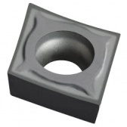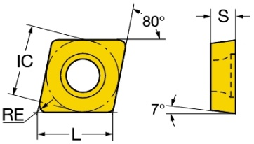
- Plaquettes pour dressage en finition : VCGT 160408 K10
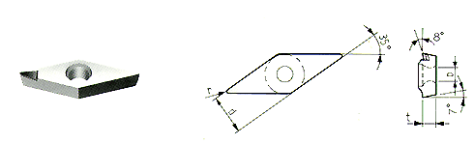
-Porte outil pour préparation : SCLCL 2525 M12
-Porte outil pour dressage en finition : SVHBL 2020 K16 (Kr = 127.5° en dressage, 107.5 en chariotage)
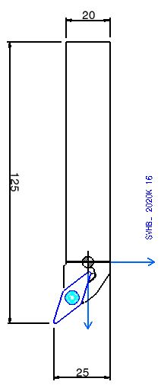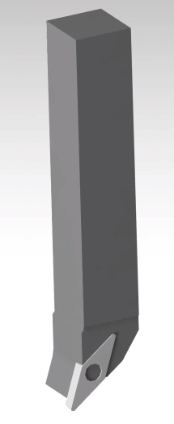
- Machines :
- SOMAB T400
 | Axe X | Axe Z | Broche
Course | 250 mm | 745 mm
Vitesse max | 20 m/min | 20 m/min | 8000 tr/min
Accélération max | 4 m/s2 | 4 m/s2 | 560 tr/s2
Effort max | 8500 N | 8500 N | 257 N.m
- Scie électrique avec lame d’épaisseur 1.1 mm
- Matériau :
Mat : Cu-c2
Palette N°:
Dimensions : Diamètre 90 mm
- Acquisition :
Platine dynamométrique : KISTLER 9121
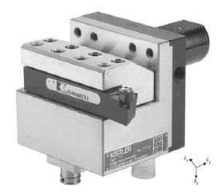
 | X | Y | Z
Effort max | ± 3 kN | ± 3 kN | ± 6 kN
Espace de travail | 25 mm | 35 mm

Amplificateur de charge : KISTLER 5019B
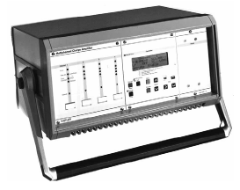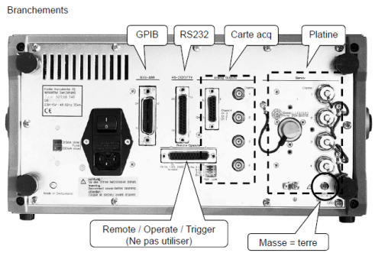
Carte d’acquisition : NI
Trigger
Logiciel d’acquisition : DasyLab 9

- Programmes CN :

- Table des outils

Désignation | Correcteur | Plaquette | Porte outil | Utilisation
T1 | D1 | CCGX 12 04 08-AL H10 | SCLCL 2525M12 | Préparation du brut
T2 | D2 | VCGT 160408 K10 | SVJHL 2020 K16 | Préparation de surface + essais

  - Préparation du brut en dressage
X
%3240
L1= 0
L2
Z
L2= 300
Om

L1
G00 G52 X L1 Z L2
T1 D1 M6
G97 S1000 M4
G00 X100 Z0
G96 S140
Op
G92 S3000
G01 X0 F0.2
Z 5
M5
G00 G52 X-50 Z-150
M2

  - Préparation du brut en chariotage
X
%3241
L1= 0
L2
Z
L2= 300
Om
L3=88
L4=100
L1
G00 G52 X L1 Z L2
T1 D1 M6
G97 S1000 M4
G00 X100 Z5
L3
G96 S140
Op
G92 S3000
G01 X L3 F0.2
Z L4
L4
X100 M5
G00 G52 X L1 Z L2
M2

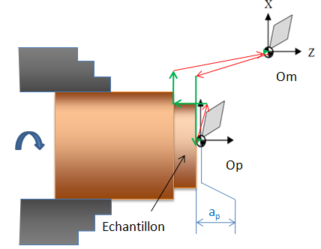
  - Essai test de dressage-chariotage en superfinition

% 3245
L1= 0
L2= 300
L3=f
L4=ap
L5=-L4
L6=88-L4-L4
L7=-15-L4
G00 G52 X L1 Y L2
T2 D2 M6
G97 S1000 M4
M210
G00 X100 Z L5
G96 S120
G92 S3000
M211
G01 X 0 F L3
G00 X L6 Z5
G01 Z L7
X100
M210
G04 F2
M5
G00 G52 X L1 Y L2
M2

- Programme d’acquisition:

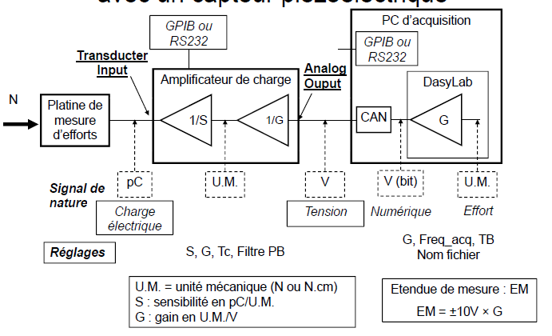

- Calculs préliminaires
Données :
V_{c} = 120 m/min ; D_{max} = 80 mm; F_{max} = 300 N (estimation) ;
Etendue de mesure de la chaine :
EM = ± 2*F_{max} = ± 600 V
Gain à régler : G = EM/10 N/V
Résolution :
16 bits -> 2¹⁶ = 65536 niveaux
R = EM/65536 = 0.009 N
Fréquence fondamentale des signaux :
Freq_{signal} = N_{broche}/60 = 7.957 tr/s = 1.266 Hz
Fréquence d’échantillonnage :
Freq_{ech} = n*Freq_{signal}
Pour 1 kHz -> 790 échantillons
Taille de bloc :
0.5 x Facq = 500
-> Choix TB = 512 ech
Résolution fréquentielle d’une FFT :
R_{FFT} = Freq_{ech}/TB
R_{FFT} = 1000/512 = 1.953

- Configuration des programmes DasyLab
- Programme d’acquisition

